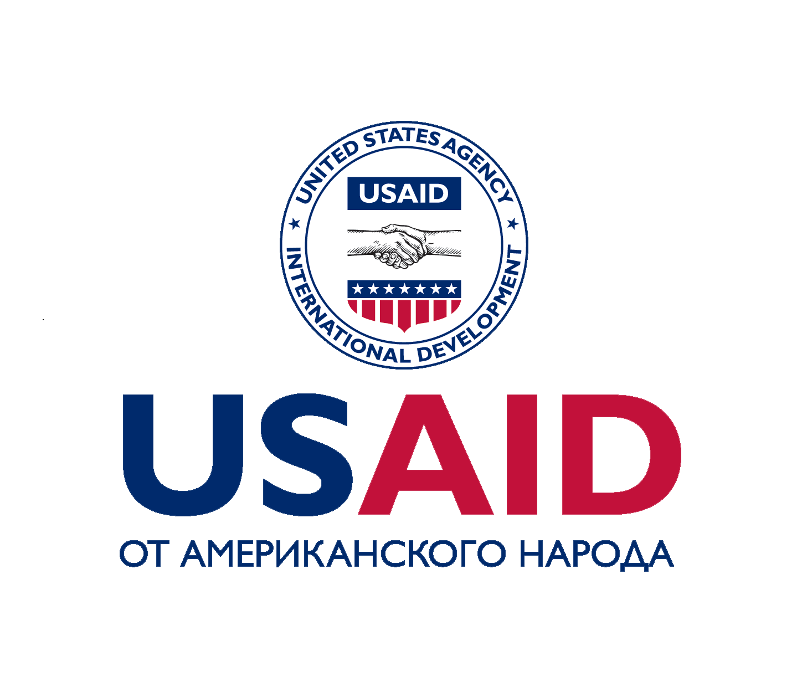
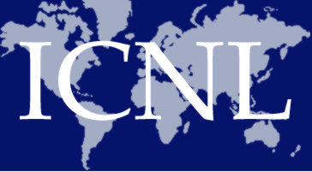
Программа
тренинга для руководителей и юристов организаций гражданского общества (ОГО)

«Тенденции развития законодательства об организациях гражданского общества в Кыргызской Республике»

5, 6 июля 2012 года - гостиница «Достук», г. Бишкек
9 июля 2012 года - г. Ош
Время | Тема | Лектор или ответственное лицо
9.00 – 9.30 | Регистрация участников
9.30 – 9.40 | Приветствие | ICNL
9.40 – 10.20 | Обзор последних изменений в законодательстве об ОГО в Кыргызской Республике: наиболее значимые положительные и отрицательные изменения и тенденции в течение прошлого года. | Ноокатбек Идрисов, ICNL Кыргызстан
10.20 – 11.20 | Порядок создания, поощрительные и ограничительные меры, а также другие ключевые механизмы в регулировании деятельности общественно-полезных организаций (ОПО) в мировой практике | Элизабет Уорнер, Региональный директор ICNL по Центральной Азии
11.20 – 11.40 | Кофе-брейк
11.40 – 12.30 | Предпринимательская деятельность,  налогообложение НКО | Андрей Красников  (налоговый консультант)  или Анара Ибраева
12.30 – 14.00 | Обед
14.00 – 14.40 | Основные положения проекта Закона «Об общественных советах государственных органов» | Ноокатбек Идрисов, ICNL Кыргызстан
14.40 – 15.30 | Опыт Казахстана и Таджикистана в применении социального заказа и финансировании ОГО. Ключевые моменты последних изменений в законодательстве о социальном заказе Казахстана. | Умед Каландаров, ICNL Таджикистан
15.30 – 15.50 | Кофе-брейк
15.50 – 16.30 | Реформирование законодательства Кыргызстана о государственном социальном заказе. Основные положения проекта Закона «О государственных социальных и иных общественно-полезных проектах». | Азамат Талантбек уулу, ICNL Кыргызстан
16.30 – 17.00 | Как выбирать представителей ОГО в меж-секторальные органы? | Ноокатбек Идрисов, ICNL Кыргызстан
17.00 – 17.30 | Подведение итогов | Все

